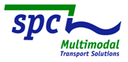

Pressemitteilung

SPC gewinnt mit Tchibo bedeutenden Verlader als Partner
Hamburger Konsumgüter- und Einzelhandelsunternehmen tritt zum 1.1.2015 bei
Hamburg/Bonn, 15.12.2014 – Mit Tchibo tritt dem ShortSeaShipping Inland Waterway Promotion Center (SPC) ein in Nachhaltigkeitsbelangen erfahrenes Unternehmen zum 1.1.2015 bei. Bereits seit vielen Jahren engagiert sich das international tätige Hamburger Unternehmen dafür, seine Logistikaktivitäten ressourcenschonend und emissionsarm zu gestalten.
Für Tchibo ist die nachhaltige Logistik eine Kernkompetenz. „Für uns ist die Präsenz von Verladern wie Tchibo in unserem Netzwerk von besonderer Bedeutung. Denn ihr Transportvolumen ist es, das im Mittelpunkt unserer Verlagerungsbestrebungen steht“, sagt SPC-Geschäftsführer Markus Nölke. „Damit vorhandene Potenziale auch tatsächlich gehoben werden können, braucht es die Mitwirkung von Herstellern, Händlern und Zulieferindustrie.“
Die Mitgliederentwicklung der im SPC vertretenden Verladerschaft entwickelt sich positiv. Neben dem Neumitglied Tchibo zählen bereits das Bergbauunternehmen
K & S und der Chemiekonzern BASF zu den langjährigen Partnern.
Das Streben nach ökonomischer und ökologischer Verkehrsgestaltung dokumentiert der Konzern in seinem Nachhaltigkeitsbericht, in dem der Bereich Transport und Versand separat aufgenommen ist. Auch über die Unternehmensgrenzen hinaus findet der strategisch verankerte Nachhaltigkeitsansatz entlang der gesamten Wertschöpfungskette Beachtung. So wurde Tchibo im März 2013 mit dem Nachhaltigkeitspreis Logistik der Schwestervereinigungen Bundesvereinigung Logistik (BVL) Österreich und Bundesvereinigung Logistik (BVL) Deutschland ausgezeichnet. In der Begründung der Jury wurde ausdrücklich die aktive Einbindung der Lieferanten, Geschäftspartner, Mitarbeiter und Kunden im Bereich Logistik gelobt.
„Unser Ziel ist eine zu 100 Prozent nachhaltige Geschäftstätigkeit. Dazu zählt als ein wichtiger Baustein die Logistik. Auf der Suche nach Wegen und Kontakten, um intelligente und zukunftsweisende multimodale Konzepte weiter voranzutreiben, haben wir das SPC als einen geeigneten Partner identifiziert“, erläutert Marc-Stephan Heinsen, Director Supply Chain Management & Logistics.
Er ist überzeugt, dass der gezielte und spartenübergreifende Austausch mit den dort vertretenden relevanten Akteuren dazu beitragen werde, die Transporte von der Ökobilanz her weiter zu optimieren.
Von Seiten des SPC freut sich Nölke auf die Aufgabe, Tchibo bei der weiteren Verlagerung von Güterverkehren auf umweltfreundliche Verkehrsträger beratend zur Seite zu stehen. Schon heute setzt Tchibo auf die Verkehrsträger Bahn und Binnenschiff. Ein Schwerpunkt der künftigen Zusammenarbeit werde darauf liegen, sich mit der Machbarkeit von weiteren multimodalen Transportketten zu beschäftigen, sagen Heinsen und Nölke.

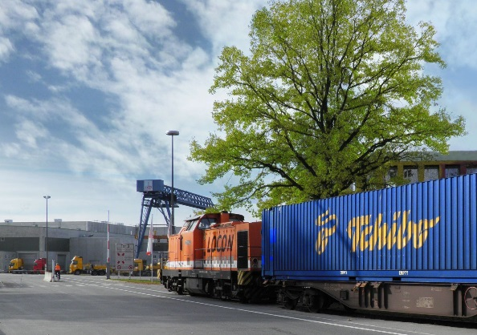
Bildunterschrift: Für das Neumitglied im SPC ist die nachhaltige Logistik eine Kernkompetenz.
Fotonachweis: Tchibo

Tchibo: Fakten aus dem Nachhaltigkeitsbericht / Bereich Transport und Versand
Um Transporte effizient und nachhaltig zu gestalten, liegt der Schwerpunkt des Verkehrsträgerkonzeptes für Güterverkehre bei Tchibo auf dem Seeweg und auf Intermodaltransporten. Eine umfassende jährliche CO₂-Bilanzierung dient dem Unternehmen dabei zur Steuerung. Im Versandgeschäft reduziert das Handelsunternehmen klimaschädliche CO₂-Emissionen, indem es bei der Kundenbelieferung das Programm „GoGreen“ der Deutschen Post DHL nutzt und den damit verbundenen Aufpreis übernimmt. Anfang 2013 wurde Tchibo für seinen ganzheitlichen und strategischen Logistikansatz mit dem Nachhaltigkeitspreis der Bundesverbände Logistik (BVL Deutschland und Österreich) ausgezeichnet. Bei der Reduzierung der CO₂-Emissionen im Transport konnte bereits ein wichtiger Meilenstein erreicht werden. Laut dem Nachhaltigkeitsbericht 2012/2013 wurden zu dem Zeitpunkt bereits 30 Prozent weniger CO₂ emittiert als noch 2006. Tchibo arbeitet kontinuierlich daran, die Treibhausgasbilanz weiter zu verbessern.
Weitere Informationen unter www.tchibo-nachhaltigkeit.de.

Über das SPC
Das ShortSeaShipping Inland Waterway Promotion Center (SPC) ist ein nationales Kompetenz-Center zur Förderung des Kurzstreckenseeverkehrs und der Binnenschifffahrt im Rahmen multimodaler Transportketten. Aufgabenschwerpunkt des SPC ist die neutrale Beratung von Verladern und Spediteuren. Im Vordergrund steht dabei die Vermarktung der Potenziale auf den Wasserstraßen. Dadurch soll zum einen ein Beitrag zur Entlastung der Verkehrsträger Straße und Schiene geleistet werden und zum anderen an einer besseren Vernetzung mit der Wasserstraße mitgewirkt werden. Weitere Arbeitsinhalte sind die Unterstützung von Ausbildung und Öffentlichkeitsarbeit. Als Öffentlich-Private Partnerschaft (ÖPP) wird das SPC getragen vom Bundesministerium für Verkehr, Bau und Stadtentwicklung (BMVBS), den Bundesländern Baden-Württemberg, Bayern, Bremen, Hamburg, Mecklenburg-Vorpommern, Niedersachsen, Nordrhein-Westfalen, Rheinland-Pfalz, Sachsen-Anhalt und Schleswig-Holstein, den Fachverbänden der Branche sowie Unternehmen aus Schifffahrt, Hafen, Logistik und Verladerschaft. Aktuell zählt das Kompetenz-Netzwerk mit Dienstsitz im Bundesverkehrsministerium in Bonn etwa 50 Fördermitglieder.
Weitere Informationen unter www.shortseashipping.de.

Pressekontakt Tchibo
Andreas Engelmann, stellvertretender Unternehmenssprecher
Tel: +49 (0)40 6387-2927
E-Mail: andreas.engelmann@tchibo.de

Pressekontakt SPC
Markus Nölke, Geschäftsführer
Tel: +49 (0)228 - 300 4890
E-Mail: presse@shortseashipping.de

Stephanie Lützen – Lütpress
Tel: +49 (0)30 – 240 370 65
E-Mail: info@luetpress.de

